# 电源管理

## 几个概念

**开机电压**：设备正常开机时的电压；一般为>2.7V

**关机电压**：设备正常关机时的电压；一般为3.2V(K2为3.2V)

**启动电压**：设备正常启动时的电压；一般为3.4V(K2为3.2V)

**保护电压**：电池放电到一定电压后不会继续放电的极限值；一般为3.0V

**过充：** 设备长时间充电（一般>12h）

**过放：**设备长时间强制放电，使设备电压低于启动电压

1、放电电流不能过大， 过大的电流导致电池内部发热，有可能会造成永久性的损害；

2、绝对不能过放电！锂电池最怕过放电，一旦放电 电压低于2.7V，将可能导致电池报废。

注意**：**超常时间充电（>12h）和完全用空电量会造成过度充电和过度放电，将对锂离子电池的正负极造成永久的损坏，从分子层面看，过度放电将导致负极碳过度释出锂离子而使得其片层结构出现塌陷，过度充电将把太多的锂离子硬塞进负极碳结构里去，而使得其中一些锂离子再也无法释放出来。

**涓流电流：**电池充满后进行小电流充电，能让电子保持流动，延长电子使用寿命**；**涓流充电一般维持在100mA一下，它是用来弥补电池在充满电后由于自放电而造成的容量损失。一般采用脉冲电流充电来实现上述目的。

**回电现象**：电池放电电流越大，放电容量越小，电压下降更快，电池大负荷工作后，减少负荷会出现电压回升现象

**电池分类**：锂电池，镍电池（如镍镉和镍氢）

说明：锂离子电池一般都带有管理芯片和充电控制芯片。其中管理芯片中有一系列的寄存器，存有容量、 温度、ID 、充电状态、放电次数等数值。这些数值在使用中会逐渐变化。一般情况要求使用一段时间后（一个月）要求实行一次完全充放电。

# 二 充电过程（锂电池）

**锂电池的充电方式是限压横流方式**，大体分三步：

第一步：判断电压<3V，要先进行预充电，充电电流大小在0.05C（C是指电池容量的数值，充放电电流一般用C作参照）；

第二步：判断 3V<电压<4.2V，恒流充电，电流大小在0.2C~1C；

第三步：判断电压>4.2V,恒压充电,电压为4.20V,电流随电压的增加而减少，直到充满。

充电过程说明：  
        充电开始时，先检测待充电电池的电压，如果电压低于3V，要先进行预充电，充电电流一般选0.05C左右。电压升到3V后，进入标准充电过程。标准充电过程为：以设定电流进行恒流充电，此时充电电流偏大，充电速度也快，电池温度会迅速升高，发热量也最大；当电池电压升到4.20V时，改为恒压充电，保持充电电压为4.20V。此时，充电电流逐渐下降，当电流下降至设定充电电流的1/10时，充电结束。  一般锂电池充电电流设定在0.2C至1C之间，电流越大，充电越快，同时电池发热也越大。而且，过大的电流充电，容量不够满，因为电池内部的电化学反应需要时间。

7420充电曲线图：

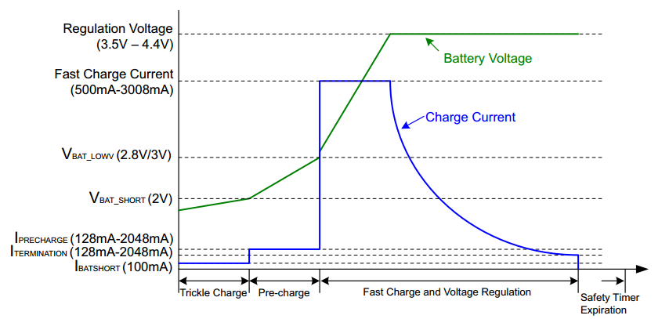

# 三 电池信息查看

1.使用dumpsys 查看电池信息：具体命令 adb shell dumpsys battery

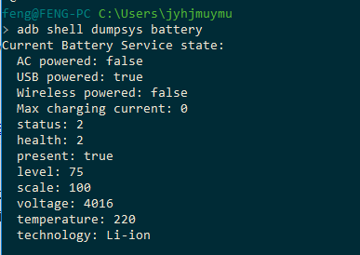

2.充电时log信息可以查看电池信息

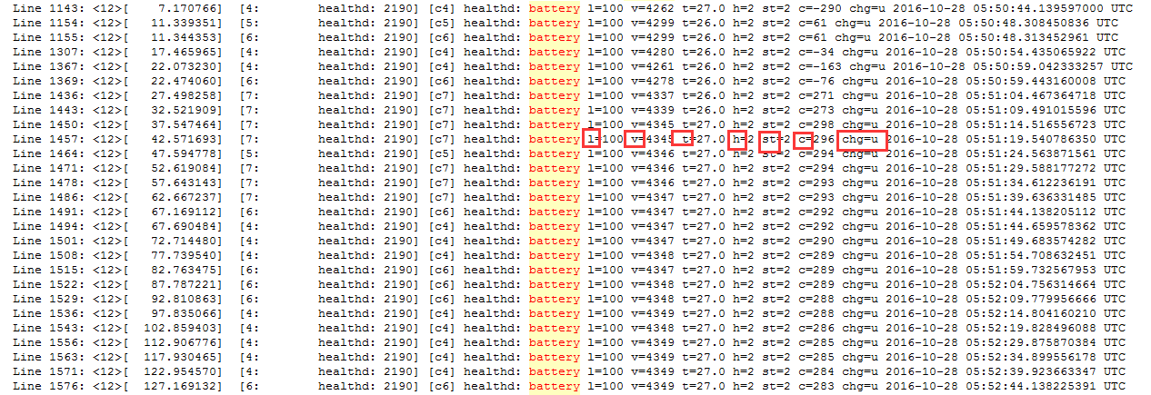

**Log中的信息解释：**

L level ：电池电量

V voltage：电压

T temperature ：电池温度

H health：电池健康指数

St status：电池当前状态（1=unknow；2=charging；3=discharging；4=not charging；5=full ）

C surrent ：电流

Chg charge =u ：usb充电 ；charge=AC 直冲充电